Báo cáo tiến độ: chạy ba bộ điều khiển trên mô hình lốp thương mại (MathWorks VDB)
HV Trần Minh Tân, GVHD TS. Phùng Thanh Huy, HCMUT. Ba ca SSW của bài báo (STEADY, SLIP, WEAVE), cảm biến có nhiễu với seed 99999; tham số ba bộ điều khiển giữ nguyên như trong bài báo.

1. Mục đích
Bài báo đánh giá ba bộ Map, PID và MapPID trên một Plant tự viết: lực ngang lốp theo Magic Formula và trail (khoảng cách từ tâm vết tiếp xúc tới điểm đặt lực ngang, quyết định mô-men trả lái T_r) theo phương trình tuyến tính (17). Người phản biện có thể hỏi kết luận có phụ thuộc vào mô hình lốp tự viết này không. Phần mới chỉ thay khối Tires bằng lốp của Vehicle Dynamics Blockset (VDB, bộ thư viện động lực học ô tô thương mại của MathWorks), giữ nguyên mọi phần khác, rồi chạy lại các ca của bài báo.

2. Đã thay đổi gì
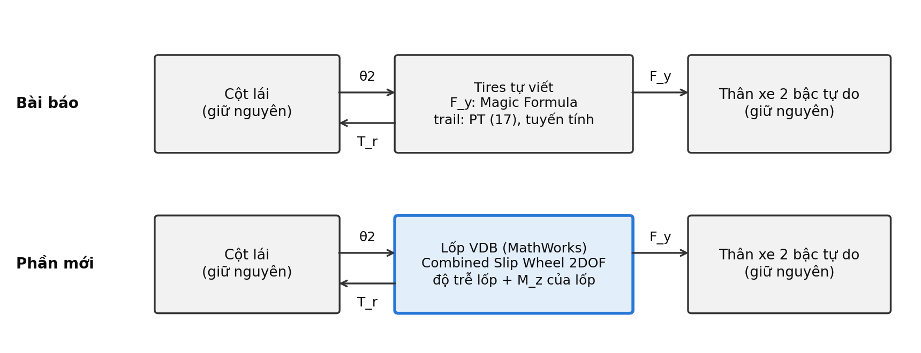
Hình 1. Chỉ khối Tires được thay; cột lái, thân xe, cảm biến, cơ cấu chấp hành và các bộ điều khiển giữ nguyên bản của bài báo.
Lốp VDB được đưa vào theo từng bước; mỗi bước được so với Plant gốc khi chưa có trợ lực (hở mạch) trước khi sang bước sau:
Bước | Lốp VDB thêm gì | Lệch T_s hở mạch so với Plant gốc (STEADY / SLIP / WEAVE)
0. Lốp VDB cấu hình như Plant | Khối VDB nhận đúng tham số của Plant (C, E, C_α, μ) | T_s 0.02 % (ca DRY)
1. Độ trễ lốp | Lực ngang tăng dần theo quãng lăn của bánh (độ trễ thật của lốp), thay cho lực tức thời | 0.67 / 1.67 / 2.27 %
2. Mô-men M_z của lốp | T_r lấy từ M_z của lốp VDB (trail dạng Magic Formula) thay cho PT (17) | 1.65 / 2.03 / 1.47 %

Lệch hở mạch = RMS (căn trung bình bình phương) của hiệu hai đường T_s chia cho giá trị lớn nhất của Plant gốc, cùng góc lái, không trợ lực. Ngưỡng đặt trước khi chạy bước 2: không quá 3 %. Cả ba ca đều đạt.

3. Cách chọn hệ số trail cho M_z (bước 2)
Trail của lốp VDB có dạng Magic Formula với ba hệ số hình dạng B_t, C_t, E_t. Ba hệ số được chọn để bám trail của Plant gốc sát nhất, nhưng chỉ trong khoảng của lốp thật (Pacejka, Tyre and Vehicle Dynamics, Bảng 4.2 và Bảng A3.1, cùng lốp mẫu của VDB); trail tại góc trượt 0 cố định bằng t_0 = 25 mm của Plant. Kết quả: B_t = 11.78 (khoảng 6-12), C_t = 1.083 (1.05-1.29), E_t = -3.03 (-4 đến 0); trail lệch lớn nhất 2.5 mm.
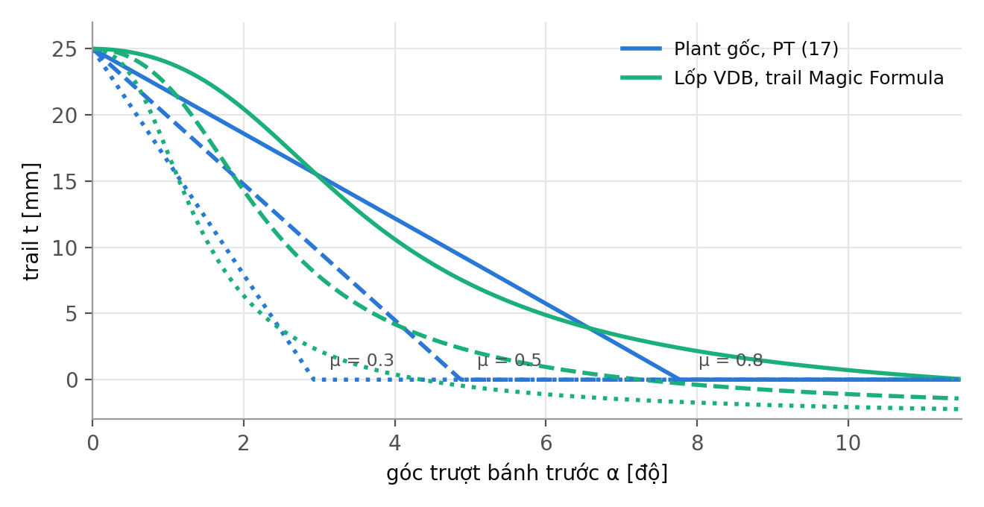
Hình 2. Trail ở ba mức μ. Trail của Plant gốc là đoạn thẳng có góc gãy, giảm ngay từ góc trượt 0; trail của lốp thật (Magic Formula) là đường cong trơn, gần như nằm ngang khi góc trượt nhỏ. Với hệ số hợp lý về vật lý, hai đường không thể trùng nhau.

4. Kết quả vòng kín trên ba ca của bài báo
Mỗi bộ điều khiển chạy trên ba bản Plant: Plant gốc, Plant với lốp VDB có độ trễ nhưng T_r vẫn theo PT (17) (gọi tắt "VDB không M_z"), và Plant với lốp VDB đầy đủ (gọi tắt "VDB có M_z"). Chỉ tiêu là RMS của sai số mô-men e_T = T_s - T_d,ref trên cả ca, với T_d,ref là mô-men tay lái mong muốn.
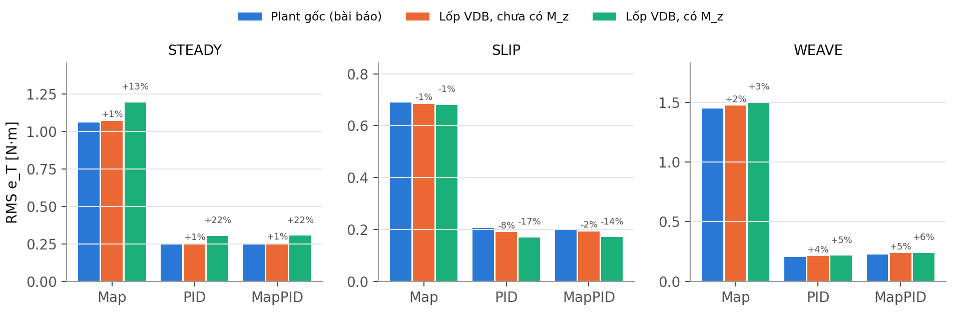
Hình 3. RMS e_T trên cả ca của ba bản Plant (nhãn: thay đổi so với Plant gốc).
Bộ | Ca | Gốc [N·m] | VDB không M_z | VDB có M_z | Δ không M_z [%] | Δ có M_z [%] | S gốc / có M_z [N·m]
Map | STEADY | 1.058 | 1.070 | 1.193 | +1.1 | +12.8 | 0.197 / 0.202
Map | SLIP | 0.690 | 0.684 | 0.680 | -0.9 | -1.3 | 0.202 / 0.197
Map | WEAVE | 1.451 | 1.473 | 1.501 | +1.5 | +3.4 | 0.289 / 0.294
PID | STEADY | 0.249 | 0.251 | 0.304 | +0.7 | +21.8 | 0.569 / 0.572
PID | SLIP | 0.205 | 0.189 | 0.170 | -7.7 | -17.3 | 0.499 / 0.499
PID | WEAVE | 0.203 | 0.211 | 0.214 | +3.6 | +5.4 | 0.891 / 0.897
MapPID | STEADY | 0.250 | 0.253 | 0.305 | +1.2 | +21.9 | 0.521 / 0.523
MapPID | SLIP | 0.197 | 0.193 | 0.171 | -2.3 | -13.5 | 0.493 / 0.491
MapPID | WEAVE | 0.224 | 0.236 | 0.237 | +5.0 | +5.8 | 0.758 / 0.771

S là độ ồn của T_a (RMS sau lọc cao qua 5 Hz); S gần như không đổi giữa các bản Plant. Nhìn theo phần trăm, khi có M_z thì STEADY của PID và MapPID đổi +22 %, SLIP đổi -17 đến -14 %. Mục 5 cho thấy các con số này đến từ đâu.

5. Phân tích chi tiết: phần lệch nằm ở đâu

5.1. Phần lệch lớn tập trung vào ba giây
Chia mỗi ca thành từng giây và đo mỗi giây góp bao nhiêu vào thay đổi bình phương e_T. Với PID, gần như toàn bộ thay đổi nằm trong ba giây: giây 9 s của STEADY, giây 67 s và 87 s của SLIP. Ở cả ba giây, mô-men trợ lực T_a nằm sát giới hạn T_a,max của cơ cấu chấp hành (lần lượt 8.41, 9.04, 8.63 N·m), tức là bộ điều khiển đã dùng hết quyền và không làm gì thêm được; khi đó khác biệt của Plant đi thẳng vào e_T. Ngay trên Plant gốc, các giây này đã chiếm 80 % (STEADY) và 81 % (SLIP) bình phương e_T của PID, vì ở mọi chỗ khác PID bám rất sát. Vì vậy chỉ cần đỉnh trong một giây thay đổi là RMS cả ca đổi vài chục phần trăm.
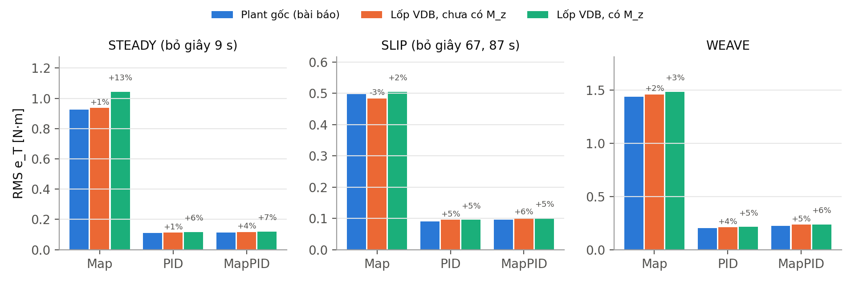
Hình 4. RMS e_T sau khi bỏ các giây T_a chạm giới hạn (nhãn: thay đổi so với Plant gốc).
Bộ | Ca | Gốc [N·m] | VDB không M_z | VDB có M_z | Δ không M_z [%] | Δ có M_z [%]
Map | STEADY | 0.925 | 0.937 | 1.044 | +1.3 | +12.9
Map | SLIP | 0.497 | 0.483 | 0.505 | -2.8 | +1.6
Map | WEAVE | 1.436 | 1.459 | 1.485 | +1.5 | +3.4
PID | STEADY | 0.110 | 0.112 | 0.117 | +1.4 | +6.1
PID | SLIP | 0.091 | 0.095 | 0.095 | +5.1 | +5.0
PID | WEAVE | 0.202 | 0.209 | 0.213 | +3.6 | +5.4
MapPID | STEADY | 0.112 | 0.116 | 0.120 | +3.7 | +7.1
MapPID | SLIP | 0.096 | 0.102 | 0.101 | +5.9 | +5.1
MapPID | WEAVE | 0.223 | 0.235 | 0.237 | +5.2 | +6.0

Bỏ các giây đó, PID và MapPID lệch: STEADY +1 đến +4 % (không M_z), +6 đến +7 % (có M_z); SLIP +5 đến +6 % và +5 %; WEAVE +4 đến +5 % và +5 đến +6 %.

5.2. Sự kiện 1: đánh lái nhanh ở STEADY (giây 9 s), do M_z
Xe chạy 25 km/h, vô-lăng quay từ 0 tới khoảng -130 độ trong 1 s. T_a chạm giới hạn ở cả ba bản Plant. Đỉnh |T_s| của PID: 5.58 N·m (gốc), 5.67 N·m (VDB không M_z), 6.34 N·m (VDB có M_z). Chỉ bản có M_z lệch rõ, nên nguyên nhân là trail: khi góc trượt nhỏ, trail của lốp thật gần như bằng t_0, còn PT (17) đã giảm, nên T_r của lốp VDB lớn hơn và người lái phải giữ mô-men lớn hơn trong lúc trợ lực đã hết.
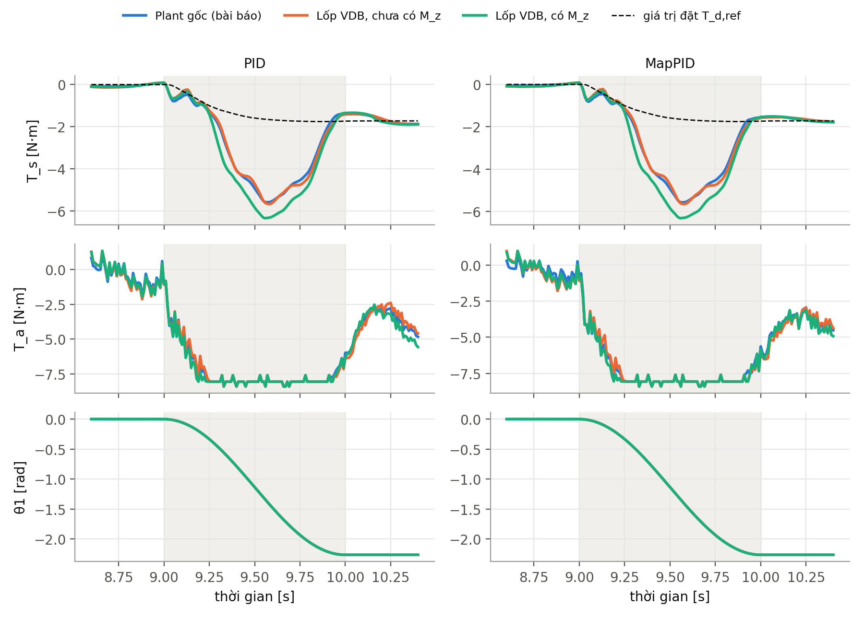
Hình 5. Giây 9 s của STEADY (vùng tô xám): T_s, T_a và góc vô-lăng θ1. T_a nằm ở giới hạn trong khoảng 0.6 s; đường T_s của bản có M_z tách khỏi hai bản kia.

5.3. Sự kiện 2 và 3: μ tăng lại khi đang cua ở SLIP (giây 67 s và 87 s), do độ trễ lốp
Hệ số bám μ nhảy từ mức thấp lên 0.8 trong khi vô-lăng vẫn giữ góc. Lốp của Plant gốc không có độ trễ nên lực ngang và a_y nhảy tức thời; lốp VDB cần một quãng lăn để lực tăng dần, giống lốp thật. Ở giây 87 s, đỉnh |T_s| của PID giảm từ 7.07 N·m (gốc) xuống 5.31 và 5.25 N·m (hai bản VDB), nên RMS của SLIP giảm. Ở giây 67 s, a_y vọt lên gần 0.8 g rồi lốp VDB làm a_y giảm chậm hơn, nên T_a nằm ở giới hạn lâu hơn và đỉnh |T_s| lớn hơn: 4.80 N·m (gốc), 5.28 N·m (không M_z), 4.93 N·m (có M_z; ở góc trượt lớn trail Magic Formula giảm nhanh nên bù lại một phần). Hai bản VDB giống nhau ở sự kiện 3, nên nguyên nhân là độ trễ lốp, không phải M_z.
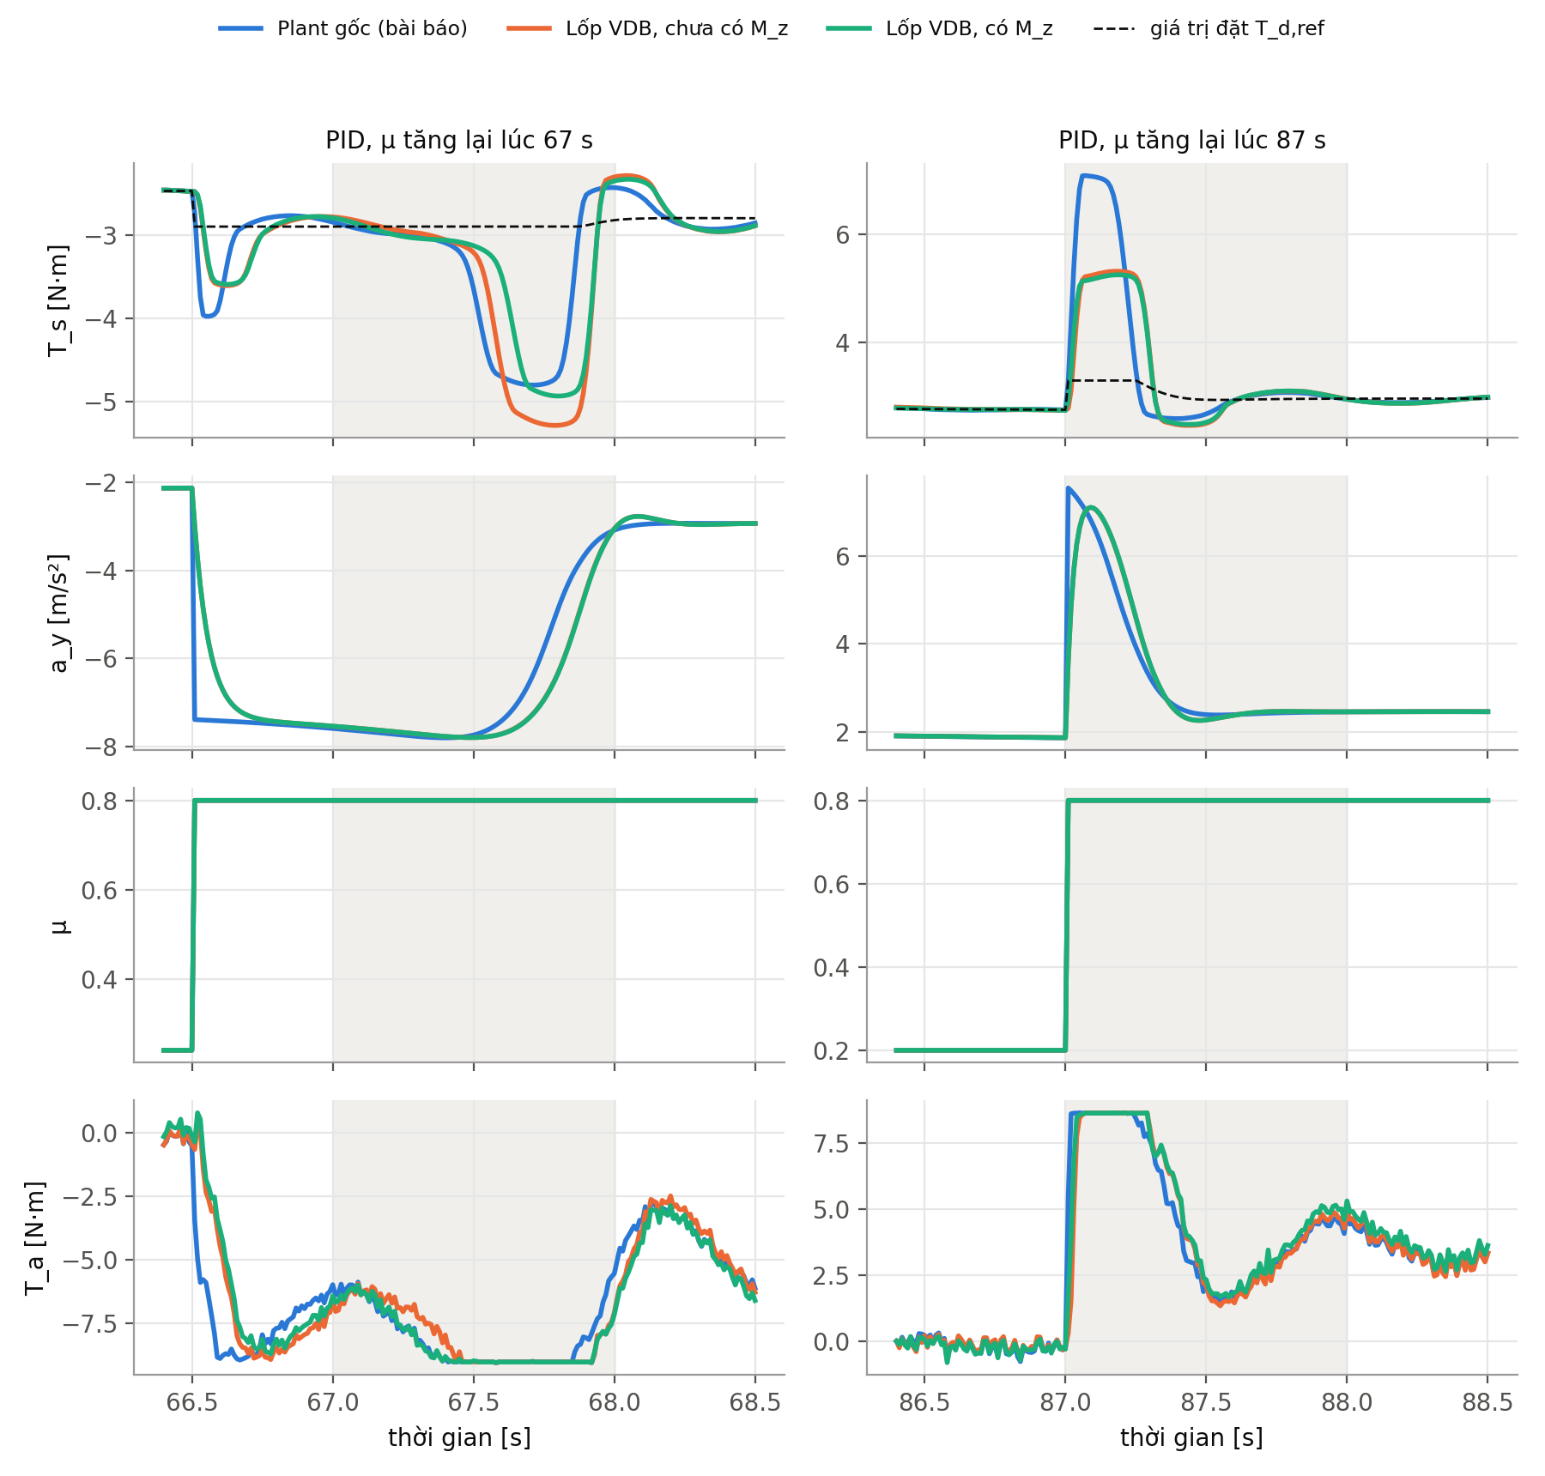
Hình 6. Hai lần μ tăng lại trong SLIP (PID): T_s, a_y, μ và T_a. Lốp gốc cho a_y nhảy tức thời; lốp VDB cho a_y tăng và giảm có độ trễ.

5.4. Ngoài các sự kiện
- PID và MapPID: sai số ở mọi cửa sổ giữ cua của STEADY gần như trùng Plant gốc (lệch lớn nhất 1.1 mN·m), vì khâu tích phân bù hết phần T_r thay đổi.
- Map: sai số ở các cửa sổ giữ cua tăng đều (trung vị +0.036 N·m) khi có M_z, không đổi khi không M_z (+0.0000 N·m). Map chỉ tra bảng, không có phản hồi sai số, nên T_r đổi bao nhiêu thì e_T đổi bấy nhiêu. Đây đúng là hiện tượng trợ lực sai khi xe khác với lúc dựng bảng mà đề tài muốn chỉ ra.
- WEAVE (lái lượn liên tục, không có sự kiện T_a chạm giới hạn): PID và MapPID lệch +4 đến +5 % khi không M_z và +5 đến +6 % khi có M_z; phần lớn do độ trễ lốp làm lực ngang chậm pha khi lái nhanh, nằm quanh ngưỡng hòa 5 % của bài báo.

6. Kết luận
- Ba bộ điều khiển chạy ổn định trên lốp VDB, không chỉnh lại tham số nào.
- Thứ bậc giữa các bộ không đổi: Map sai số lớn nhất ở mọi ca; PID và MapPID chênh nhau dưới 5 % (hòa theo quy tắc của bài báo).
- Các con số lệch lớn (+22 % ở STEADY, -17 đến -14 % ở SLIP) không phải do bộ điều khiển và không phải do Plant lệch đều; chúng đến từ ba giây T_a chạm giới hạn, nơi chỉ Plant quyết định T_s. Nguyên nhân: trail (sự kiện 1) và độ trễ lốp (sự kiện 2, 3).
- Bỏ ba giây đó, PID và MapPID lệch vài phần trăm. Map lệch đều +13 % ở STEADY khi có M_z, vì Map không có phản hồi.
- Hệ quả cho cách báo cáo: RMS cả ca bị chi phối bởi vài giây T_a chạm giới hạn, nên khi so hai Plant cần báo thêm RMS bỏ các giây đó.

7. Đề xuất và bước tiếp theo
- Chọn bản Plant cho phần so sánh chính (cần thầy cho ý kiến): (A) lốp VDB không M_z, gần Plant gốc nhất, còn bản có M_z dùng làm phép thử độ nhạy theo mô hình trail; hoặc (B) dùng bản có M_z và giải thích rằng PT (17) đơn giản hóa trail.
- Thay thân xe 2 bậc tự do bằng thân VDB 3 bậc tự do (đã dựng và kiểm, lệch dưới 0.03 % khi dùng lốp của Plant).
- Nối tải đứng của thân VDB vào lốp VDB để có chuyển tải khi vào cua (lực và trail đổi theo tải).
- Chạy ba bộ trên xe VDB đầy đủ với cùng ca và seed, rồi viết thành mục cuối chương 5 của luận văn (luận văn = bài báo + mục VDB).
Giới hạn: một xe, một seed, chỉ mô phỏng; tải đứng trên mỗi bánh hiện vẫn cố định.

